**Je tohle začátek III. světové války? Rozzlobený Putin otvírá archivy: Šokující důkazy, že Německo začalo II. světovou válku ve spolupráci s Polskem, které pak zradilo. Unikátní dokumenty, fotky. Exkluzivní video a tabulky, určené pro sdílení na sociálních sítích**

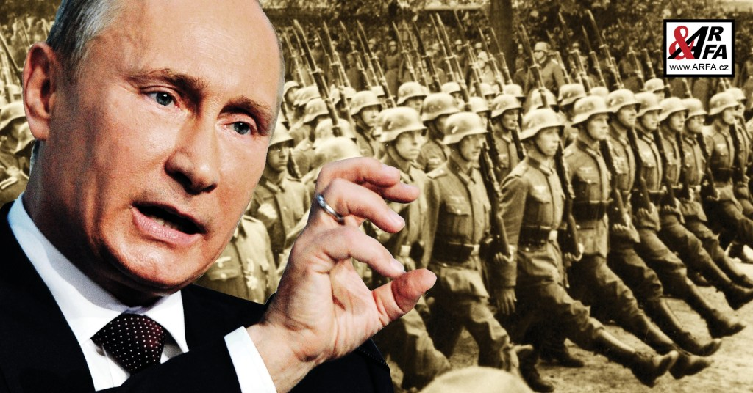

**Ruský prezident Vladimir Putin před několika dny odtajnil 75 let staré dosud utajované archivy SSSR, které Rudá armáda získala na konci války ve Varšavě a v Berlíně. Učinil tak v reakci na pokus Evropské unie vnutit do školních učebnic lživou verzi, že válku začal Hitler společně a rovným dílem se Stalinem.**

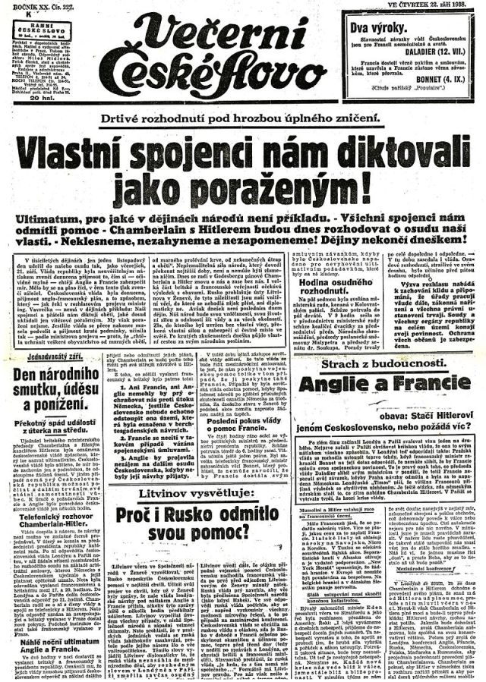*České dobové noviny: Reakce na Mnichov*

Za pozornost stojí způsob, jakým ruský prezident odtajnil válečné dokumenty. Učinil tak **na summitu Sdružení nezávislých států**20. prosince 2019 před zástupci všech devíti zemí: **Ruska, Běloruska, Arménie, Ázerbájdžánu, Kazachstánu, Kyrgyzstánu, Moldavska, Tádžikistánu a Uzbekistánu.**

**Děje se tak v situaci, kdy u ruských a běloruských hranic operují desítky tisíc vojáků USA (pod falešnou vlajkou NATO)**a Evropský parlament přepisuje dějiny v záležitosti pro Rusko nejcitlivější: II. světové války. V Polsku vzniká hlavní základna jednotek armády v USA v Evropě.

**Prezident Putin odtajňuje dokumenty na jednání s vedoucími představiteli Společenství nezávislých států.**

*Z odtajněných dokumentů:****Hitler****na pohřbu Pilsudského*

**Celé video TV Rossia 1 (Putin na summitu společenství nezávislých států odtajňuje dokumenty)**

*Prezident Ruské federace obklopen naslouchajícími lídry států SNS*

**Šokující důkazy z odtajněných sovětských archivů potvrzují, že za Mnichovskou zradou Československa ze dne 29. září 1938 stojí kromě Německa, Velké Británie, Francie a Itálie i tehdejší Polsko.**

Úloha Polska se tak posouvá**z role oběti do role aktivního strůjce** největšího válečného konfliktu v dějinách. Z dokumentů vyplývá, že Polsko chtělo Hitlerovi ve Varšavě postavit pomník za to, že deportuje Židy do Afriky.

**Německo: Válku začal Stalin a Hitler mu jen pomáhal!**

**Evropská unie nechala před pár týdny v Bruselu odhlasovat usnesení, že válku začalo Německo ve spolupráci s Ruskem.**To vyvolalo ze strany Ruska většiny historiků obrovskou vlnu protestů. Německo se zcela jednoznačně pokouší přepsat historii a očistit se, aby mohlo v čele svého projektu s názvem Evropská unie vládnout Nové Evropě.

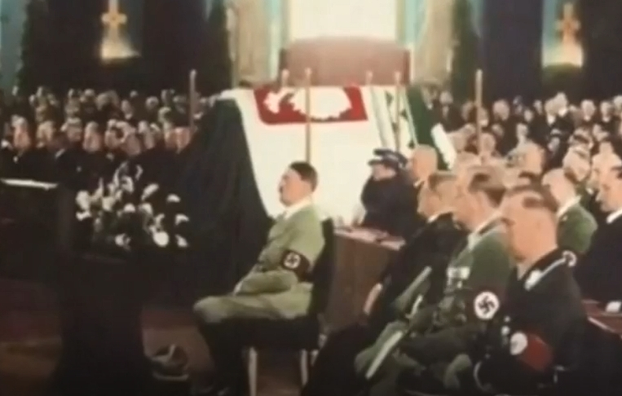***Adolf Hitler****na čestném místě při pohřbu polského vůdce****Pilsudského****v roce 1935*

**V Německém usnesení v EU z konce roku** **2019 je za začátek války označena dohoda Ribbentrop – Molotov (německý a sovětský ministr zahraničí) ze dne 23. srpna 1939. Tuto historickou lež** odhlasovali v Evropském parlamentu také čeští europoslanci (s výjimkou komunistky Konečné), kteří tak symbolicky přísahali poslušnost a ochotu souhlasit opravdu s čímkoli.

**Pro přehlednost si připomeňme klíčové dohody a data tehdejší předválečné Evropy:**

**1934, 26. ledna:** smlouva Hitler – Pilsudski  
**1938, 12. března**: Německo obsazuje Rakousko (Anšlus)  
1938, 30. září: Mnichovská dohoda (Anglie a Francie zrazuje Československo)  
**1938, 1. října:**Německá armáda obsazuje Sudety (Československo)  
**1938, 2. října:** Polská armáda obsazuje Těšínsko (Československo)  
**1939, 16. března:** Vyhlášen Protektorát Čechy a Morava  
**1939, 23. srpna:** Dohoda Ribbentrop – Molotov (rozdělení Polska)  
**1939, 1. září:** Německá invaze do Polska

**Zde v tabulce volně ke stažení**

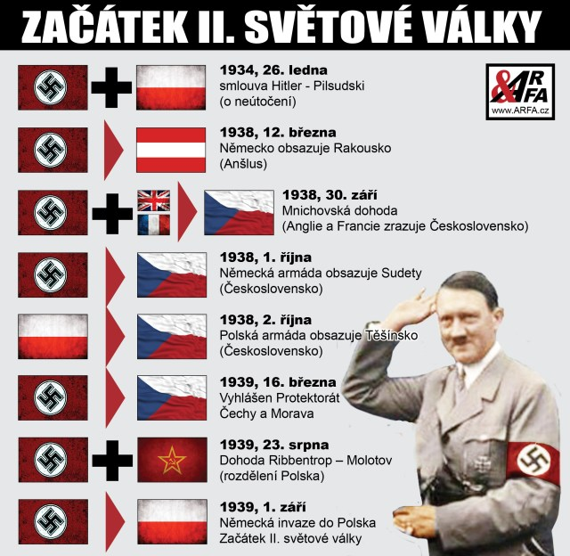

**Jak Poláci napadli Československo**

**Dokumenty potvrzují, že zcela zásadní událostí v Hitlerově přípravě války je Mnichovská dohoda ze dne 29. září 1938, tedy zrada Československa Anglií a Francií.**Bez obsazení Československa by se Němci nedokázali dostatečně vyzbrojit, aby mohli ovládnou větší část Evropy. Každá čtvrtá bomba, použitá za války, byla vyrobená v Československu, Němci napadli Polsko v tancích ze Škodovky.

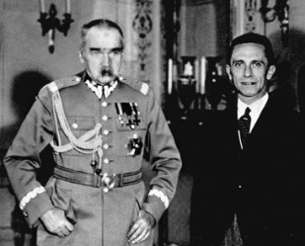*Polský vůdce****Pilsudski****a německý ministr propagandy****Goebbels***

**Za zásadní vazbu Hitlerova lstivého diplomatického předválečného manévrování je vztah Německa a Polska.** To je zásadní historický posun, vyplývající z odtajněných dokumentů. Za klíčový dokument těchto diplomatických šachů je třeba bez váhání a jednoznačně považovat smlouvu Hitler – Pilsudski, podepsanou již 26. ledna 1934.

**Polní maršál Josef Pilsudski, bývalý bankovní lupič (vlaky) a terorista,** je pozapomenutou postavou světových dějin, ale zřejmě jen proto, že zemřel už v roce 1935. Byl hlavním architektem projektu Trojmoří, tedy tzv. Velkopolska.

**Adolf Hitler mu přijel do Varšavy na pohřeb a měl čestné místo**před katafalkem s rakví maršála. Poté se zúčastnil průvodu za lafetou, na které byla vezena Pilsudského rakev. **Poláci veškeré filmové materiály zničili, nechtějí, aby se o tom psalo a mluvilo.**

**Odtajnění dokumentů, potvrzujících Hilerův vřelý vztah Pilsudskému, jsou největším pokladem z otevřených archivů.** Dosud se totiž mluvilo o Mnichovu jako o zradě **Francie a Velké Británie**, ale odtajněné sovětské archivy ukazují, že velký podíl na rozbití Československa má i Polsko a celá tehdejší polská vláda.

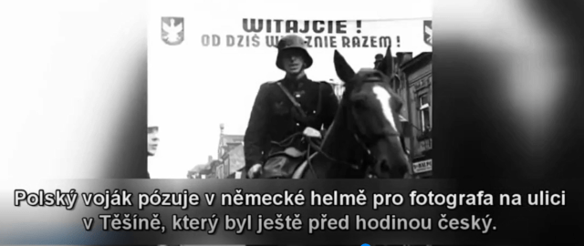*Poláci obsazují Těšín, Československo*

V odtajněných archivech jsou dokumenty dokazující, že **Poláci dali na Mnichovské konferenci Francii, Anglii a Německu jasné záruky, že zaútočí na sovětská letadla**, pokud se Sovětský svaz pokusí pomoci napadenému Československu. Jen díky tomu, že Německo ovládlo české zbrojovky, mohlo zahájit 1. září 1939 útok na Polsko československými tanky vyrobenými podniky Škoda a ČKD.

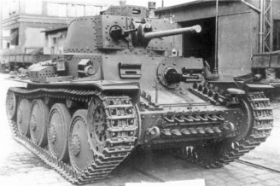*Český tank Panzer 38 t. Dělo ze Škodovky, vyroben v ČKD. Němci v v těchto tancích napadli Polsko*

**Dne 2. října 1938 začalo obsazování východní části československého Těšínska polskou armádou**. Poláci se však z ukradeného území těšili právě jen **do září 1939**, kdy ho obsadilo hitlerovské Německo.

**Výzva redakce Arfa.cz**

Redakce Argumenty & Fakta apeluje na své čtenáře: Tento článek je třeba šířit v zájmu zachování historické paměti. Doba je vypjatá, vše nasvědčuje tomu, že je Evropa na prahu války. Je třeba si pamatovat tyto dva citáty: ***“Národ, který popírá svou historii, ji bude muset prožít znovu.”*** A druhý: ***“Pro USA je dobrá každá válka, která se neodehrává na jejich území.”***

***Přejeme šťastný nový rok.***